ACP-4000/IPC-610-H

4U上架式机箱，支持LED指示
& 声音警报通知
工业母板
PICMG1.3
计算平台
单板电脑

工控机箱
3
4

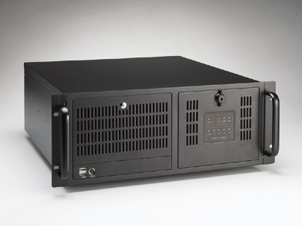
ACP-4000

- 4U上架式机箱，可支持多达 15个附加卡
- 抗冲击磁盘驱动器托架可支持 3个5.25"和1个3.5" 磁盘驱动器
- 前部可访问 USB和PS/2接口，更易于数据传输
- 提供双12 cm / 85 CFM滚珠轴承风扇和流线式空气流通
- ACP-4000配有LED指示灯和声音报警通知，用于系统故障检测
- 可锁前门，防止未经许可的访问
- 支持300 W单PS/2喝冗余 ATX电源

规格

处理器系统 | 前部可访问
 | 3.5" | 1
 | 5.25" | 3
冷却 | 风扇 | 2 (12 cm / 85 CFM每个)
 | 空气过滤器 | 有
前部I/O接口 | USB | 2
 | PS/2 | 1
其他 | LED 指示灯 | ACP-4000: 电源, HDD, 温度, 风扇, 和电源电压状态IPC-610-H: 电源, HDD, 和电源电压状态
 | 后面板 | 无源底板型: 1个D-Sub9针开口  母板型: 5个D-Sub 9针开口& 1个68针SCSI开口
环境 |  | 工作 | 非工作
 | 温度 | 0 ~ 40℃ (32 ~ 。)  104 F | -20 ~ 60℃ (-4 ~ 。)  140 F
 | 湿度 | 10 ~ 85 % @ 40℃, 非凝结 | 10 ~ 95 % @ 40℃, 非凝结
 | 震动 (5 ~ 500 Hz) | 1 Grms | 2 G
 | 冲击 | 10 G (11 ms间隔，半正弦波) | 30 G
物理特性 | 颜色 | ACP-4000: 黑色; IPC-610-H: 淡棕色
 | 尺寸 (W x H x D) | 482 x 177 x 480 mm (19" x 7" x 18.9")
 | 重量 | 15.2 kg (33.5 lb) / 15 kg (33 lb)

ACP-4000前视图

系统复位按钮报警复位按钮

USB

3个5.25"驱动器托架 (不包含DVD ROM &磁盘托架）
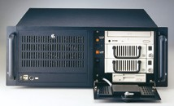1个3.5"驱动器托架
2个 85 CFM
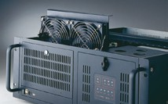
冷却风扇

PS/2键盘接口 电源开关

IPC-610-H前视图
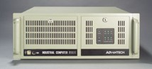

www.advantech.com.cn/products

4-37

ACP-4000/IPC-610-H
426.0 [16.77]
468.0 [18.43]
482.1 [18.98]

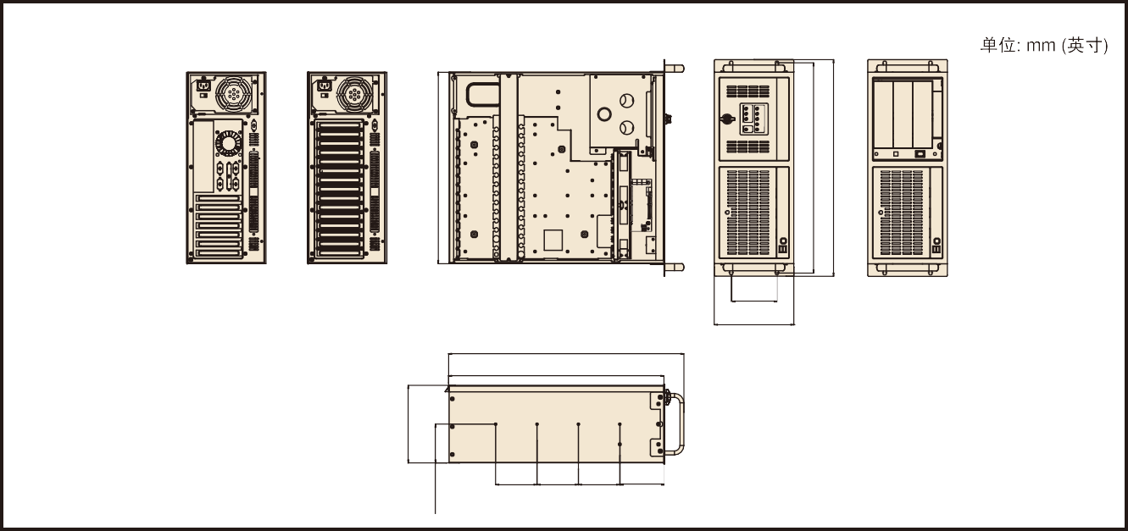电源选型表
92.0 92.0 92.0 98.0
[3.62] [3.62][3.62] [3.86]
177.0 [6.97]
523.1 [20.59]
478.6 [18.84]
101.6
[4.00]
尺寸
172.7
[6.80]
86.4
[3.40]
型号 | 规格
 | 功率 | 输入 | 输出 | 最小负载 | 安全认证 | 平均无故障时间
PS-300ATX-ZBE (ATX, PFC) | 300 W | AC 100 ~ 240 V  (满量程) | +5 V @ 30 A,+3.3 V @ 28 A  +12 V @ 15 A,-12 V @ 0.8 A  -5 V @ 0.3 A,+5 Vsb @ 2 A | +5 V @ 0.5 A  +12 V @ 0.5 A | UL/TUV/CB/ CCC | 100,000 hours @ 25℃
PS-400ATX-ZBE (ATX, PFC) | 400 W | AC 100 ~ 240 V  (满量程) | +5 V @ 35 A, +3.3 V @ 28 A  +12 V @ 30 A, -12 V @ 0.8 A  -5 V @ 0.5 A, +5 Vsb @ 2 A | +5 V @ 3 A  +12 V @ 1 A  +5 Vsb @ 0.1 A | UL/TUV/CB/ CCC | 91,000 hours @ 25℃
RPS-300ATX-ZE (ATX, PFC) | 300 W | AC 100 ~ 240 V  (满量程) | +5 V @ 25 A, +3.3 V @ 18 A  +12 V @ 16 A, -12 V @ 0.5 A  -5 V @ 0.5 A, +5 Vsb @ 2 A | +5 V @ 3 A  +3.3 V @ 1 A  +12 V @ 2 A  +5 Vsb @ 0.1 A | UL/TUV/CB/ CCC | 100,000 hours @ 25℃
P S-300A T X-D C48E (ATX) | 300 W | DC -48 V | +3.3 V @ 28 A, +5 V @ 30 A,  +12 V @ 15 A, -5 V @ 0.3 A,  -12 V @ 0.8 A, +5 Vsb @ 2 A | +5 V @ 0.3 A  +3.3 V @ 0.3 A  +12 V @ 0.2 A | UL/TUV/CB/ CCC | 100,000 hours @ 25℃

4-38
附件

型号 | 说明
19914K0010 | 门过滤器97.6 x 36.6 x 5 mm
1999615000 | 风扇过滤器115 x 195 x 5 mm
1700006915 | ATX 24P/20P + 4P + 8P 60cm电缆 (将ACP-4000的电源  连 接至报警板）
1700006916 | ATX 24P/20P + 4P + 15P 60cm (将IPC-610-H的电源连  接至LED指示灯板）
1700006917 | 2个Mini DIN (连接至 MB) / 6P (连接至前部I/O 板) PS2 KB/鼠标电缆
* 如果使用AIMB-763或第三方母板，则需购买1700006915或1700006916以保证前部电压LED指示灯运行正常，并且还需购买1700006917以使PS/2功能运行正常。

订购信息

型号 | 电源 | 母板/  无源底板 | 认证 | 中文/英文 Logo
无源底板型
ACP-4000BP-00XE | 无电源，有 ATX开关 | - | - | N/A
ACP-4000BP-30ZE | PS-300ATX-ZBE | - | CE,UL,TUV,3C | N/A
IPC-610BP-00XHE | 无电源，有 ATX开关 | - | - | 英文
IPC-610BP-30ZHE | PS-300ATX-ZBE | - | CE,UL,TUV,3C | 英文
IPC-610BP-30HCE | PS-300ATX-ZBE | - | CE,UL,TUV,3C | 中文
IPC-610P4R-30HCE | PS-300ATX-ZBE | PCA-6113P4R- 0C2E | CE,UL,TUV,3C | 中文
IPC-610P4R-25HCE | PS-250ATX-ZE | PCA-6113P4R- 0C2E | CE,UL,TUV,3C | 中文
IPC-610P4E-30HCE | PS-300ATX-ZBE | PCE-5B10-04A1E | CE,UL,TUV,3C | 中文
母板型
ACP-4000MB-00XE | 无电源，有ATX开关 | - | - | N/A
ACP-4000MB-30ZE | PS-300ATX-ZBE | - | CE,UL,TUV,3C | N/A
IPC-610MB-00XHE | 无电源，有ATX开关 | - | - | 英文
IPC-610MB-30ZHE | PS-300ATX-ZBE | - | CE,UL,TUV,3C | 英文
IPC-610MB-30HCE | PS-300ATX-ZBE | - | CE,UL,TUV,3C | 中文

